 | L’échO du  Village | Avril 2026  N° 1

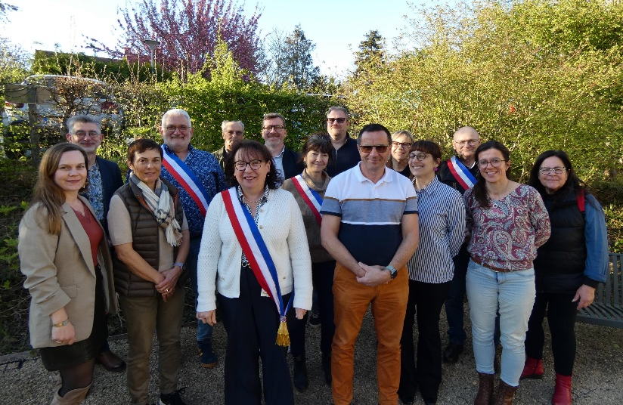
Crédit photo : Brigitte Boisseau, Correspondante NR

Mot du Maire
Je tiens tout d’abord à vous remercier pour la confiance que vous nous avez renouvelée lors des élections du 15 mars. C’est un honneur pour nous, mais aussi un engagement pour les années à venir.
Je souhaite également adresser mes remerciements à l’ancienne équipe municipale. Leur travail et leur dévouement au service de la commune ont contribué à faire avancer nos différents projets et à construire les bases sur lesquelles nous allons nous appuyer.
Je veux également saluer les membres de ce nouveau conseil municipal, nouveaux élus comme élus reconduits. La diversité de leurs parcours, de leurs sensibilités et de leurs compétences constitue une richesse pour notre commune. C’est ensemble, que nous avons construit notre programme et c’est ensemble que nous pourrons mener à bien nos projets.
Enfin, je tiens à remercier les agents municipaux, techniques, administratifs et ceux travaillant à l’école. Leur engagement quotidien est indispensable à la bonne marche de notre collectivité.
Grâce à notre esprit d’équipe, nous allons pouvoir agir pour bien vivre ensemble. Nous serons à votre écoute pour améliorer notre quotidien. D’ailleurs, nous remercions vivement l’habitante de Charentilly qui nous a proposé un nouveau format pour l’écho du village que nous avons adopté et dont le premier numéro vous est adressé aujourd’hui. Valérie Bouin
Composition du conseil municipal :
Maire : Mme Valérie Bouin
1er adjoint : M Ghislain Guyon, Commission réseau, voirie, cadre de vie et environnement.
2nd adjointe : Mme Brigitte Parisis, Commission école, cantine, accueil péri et extra-scolaire, relations avec les jeunes et intergénérationnelles, CMJ, commission actions sociales et gestion du cimetière.
3éme adjoint : M Jean Ageorges, Commission urbanisme, bâtiments et gestion des salles communales.
4éme adjointe : Mme Christine Laveau, commission culture, animation, fêtes et cérémonies, commission associations et commission communication
Les conseillers Municipaux :
Guillaume Dubois | Annie Fontaine | Marc Rué | Marie Cheptou | Jacques Motard
Estelle Jean | Benoit Salvan | Elodie Fouasson | Patrick Charton | Sylvie Chopin

Urbanisme, Voirie
- Urbanisme : Point sur les travaux du « cœur du village ».
Les fondations de la future bibliothèque et salle intergénérationnelle sont en cours. Le cœur du village commence à prendre forme.
- Voirie
Les travaux rue du Moulin Moreau avancent normalement. Dès le 20 avril, le ramassage des ordures ménagères pourra reprendre le circuit classique ainsi que le lundi 27 pour le bus des collégiens.
Communication
Lors du précédent mandat, la commune s’est dotée de « Panneau Pocket ». C’est un outil de communication instantanée et très intéressant. Il vous permet d’être alerté ou informé rapidement des évènements sur la commune de Charentilly. (Coupure électrique, animations…)

L’application est gratuite, sans publicité, sans création de compte, 100% RGPD. Elle se télécharge en quelques secondes sur téléphone, tablette ou ordinateur n’hésitez pas, téléchargez l’application ! (www.app.panneaupocket.com).
Associations / Actualité
Nos associations nous ont proposé :

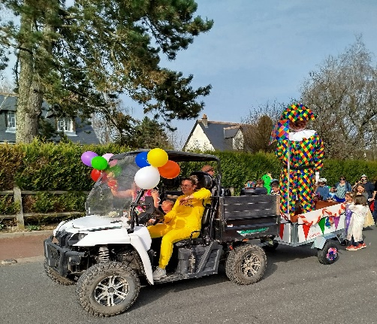
Le 07 mars
Carnaval organisé conjointement par l’ACPC, L’APEC et Pep37. Nombreuses personnes costumées autour de Monsieur Carnaval.

Le 20 mars
Astro Gâtines, Observation du ciel le jour de l’équinoxe de printemps au stade.
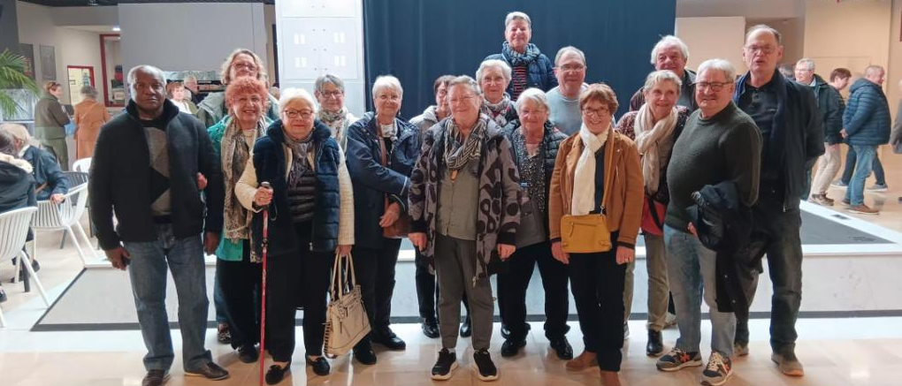
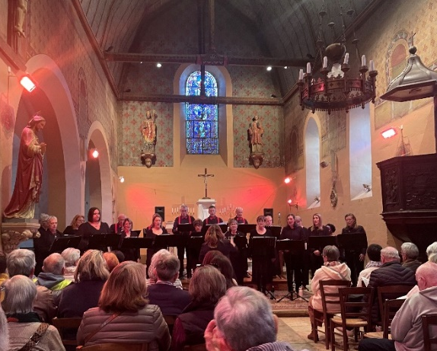
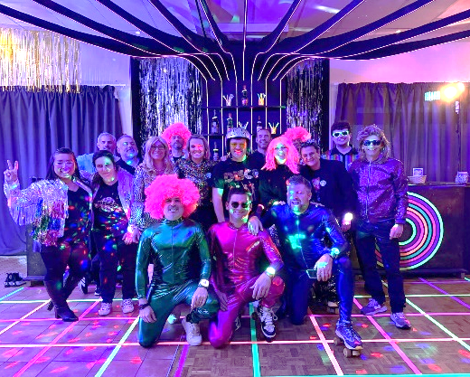
Le 30 mars
Spectacle à l’espace Malraux pour nos ainés. Sortie organisée par l’association des Fils d’Argent.
Le 21 mars
« Chœur « Insolites », Chorale dans l’église.
Le 28 mars
Charenti’fête et la scintillante soirée « Disco Paillettes ».
Evènements à venir :
- Le pique-nique de « la Boule Joyeuse » est reporté au 14/06/26 à la place du 26/04/2026.

- Invitation à la commémoration du 08 mai, cérémonie organisée par la Mairie et l’Amicale des combattants de Charentilly. Rendez-vous à 11h devant l’église.

Jeunesse-Ados :
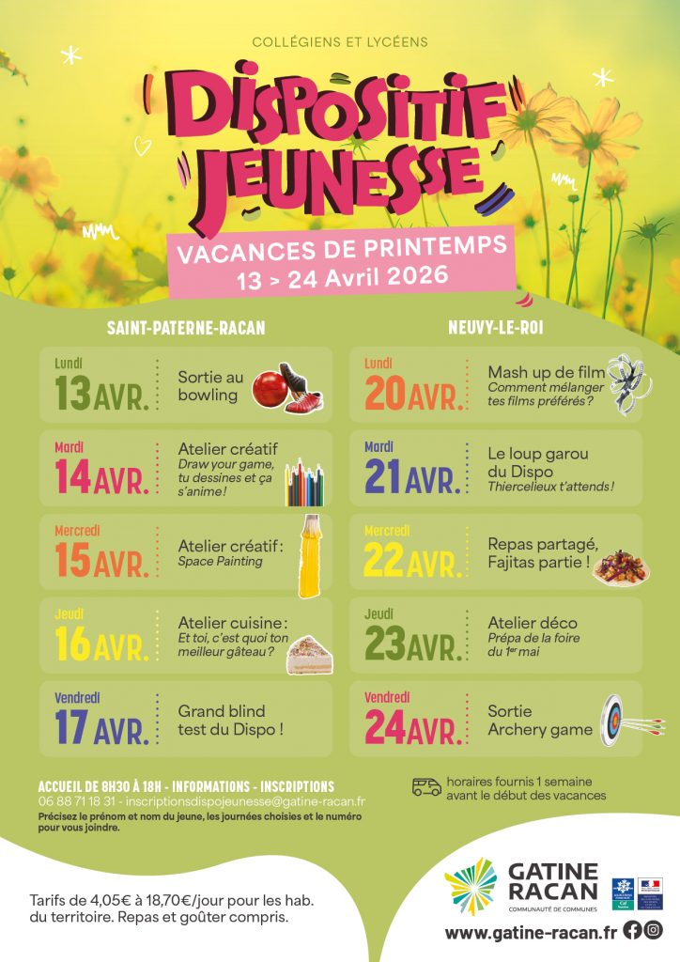
Contact : 06.88.71.18.31
Site de la Communauté de communes
Inscriptiondispojeunesse@gatine-racan.fr
https://www.gatine-racan.fr/jeunesse/les-vacances-de-printemps-au-dispositif-jeunesse/

Prochain Conseil Municipal le 2 juin 2026
Email : mairie@charentilly.com - Site internet : www.charentilly.com
Panneau Pocket – Pages Facebook - tel : 02 47 56 65 46
Mairie : lundi 8h-12h et 13h30-17h
Mardi et vendredi 8h-12h- Mercredi 8h-12h et 14h-18h
Agence postale : Lundi 9h-12h, mercredi 14h-18h, vendredi 14h-17h
Samedi 8h30-10h30

